**文档基本信息：**

本文档所述内容为武汉理工大学教研项目申报系统中在线开放课程模块申报流程的操作说明, 文档基本信息记录本文档提交时的当前有效的基本控制信息。

目 录

1 登录 2

2 学院审核 3

3 汇总信息导出 6

# 登录

登录教务系统

访问地址：<http://sso.jwc.whut.edu.cn/Certification/login.do>

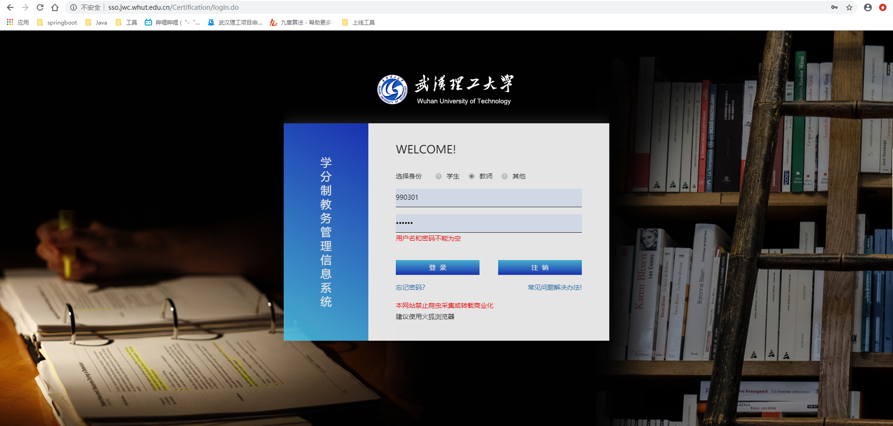

进入个人首页后，在导航信息栏点击 项目申报系统（新）

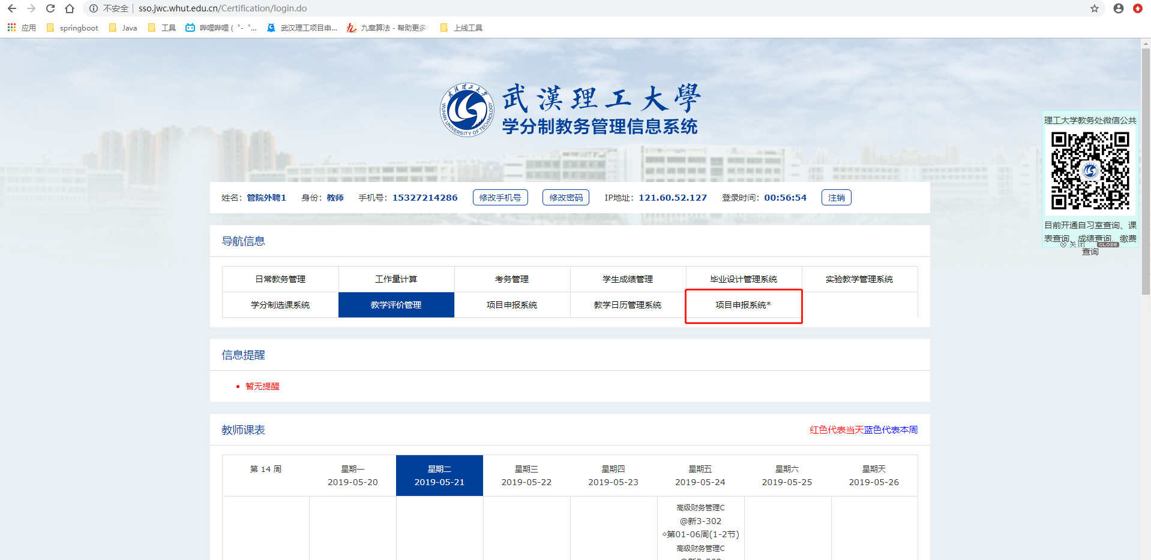

跳转结束后即可进入项目申报系统

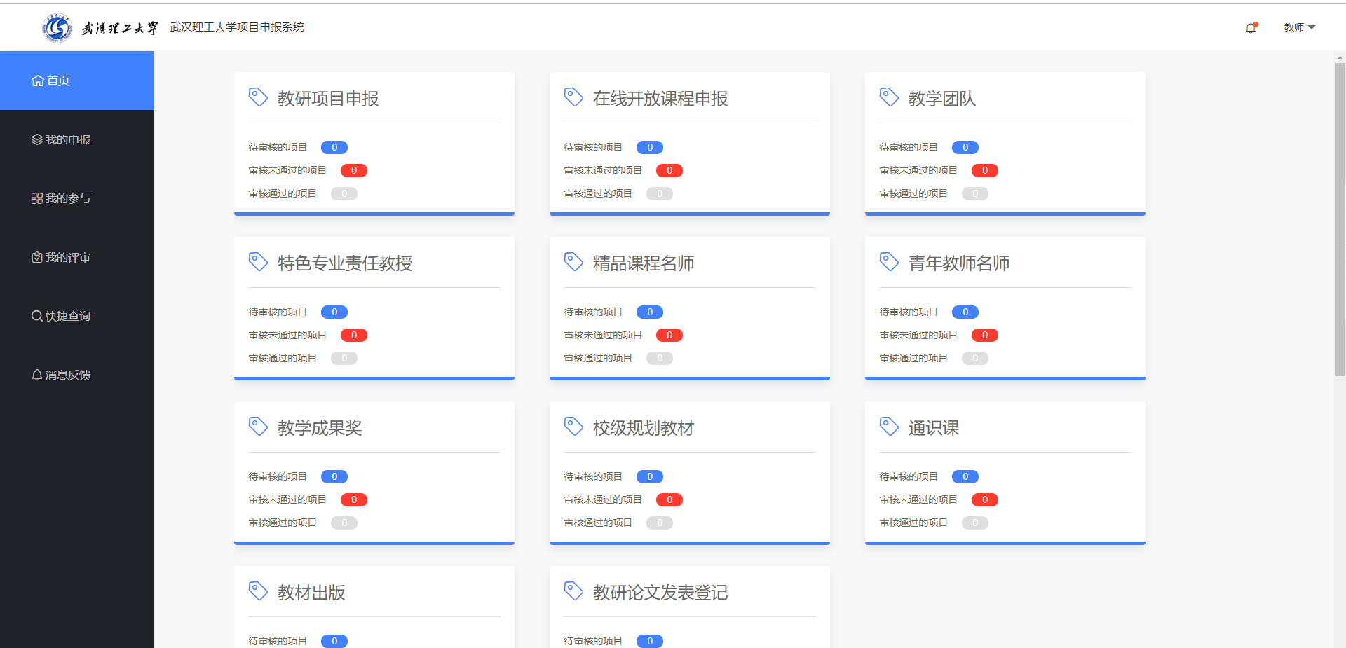

# 学院审核

参考1.登录 方式,使用学院账号登录

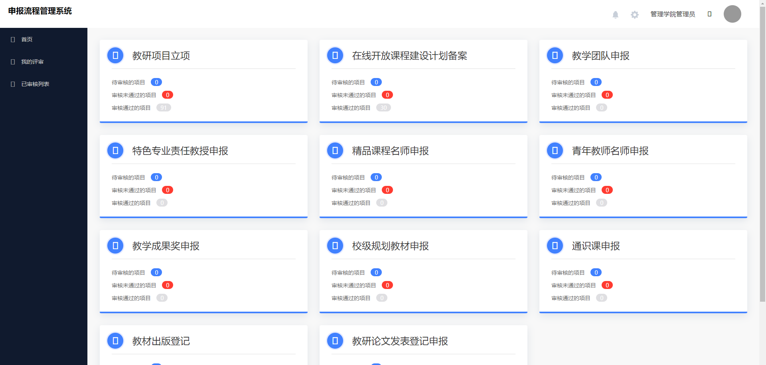

1. 点击待审核筛选按钮获取待审核项目列表
2. 点击项目类型筛选，选择第一阶段/第二阶段验收

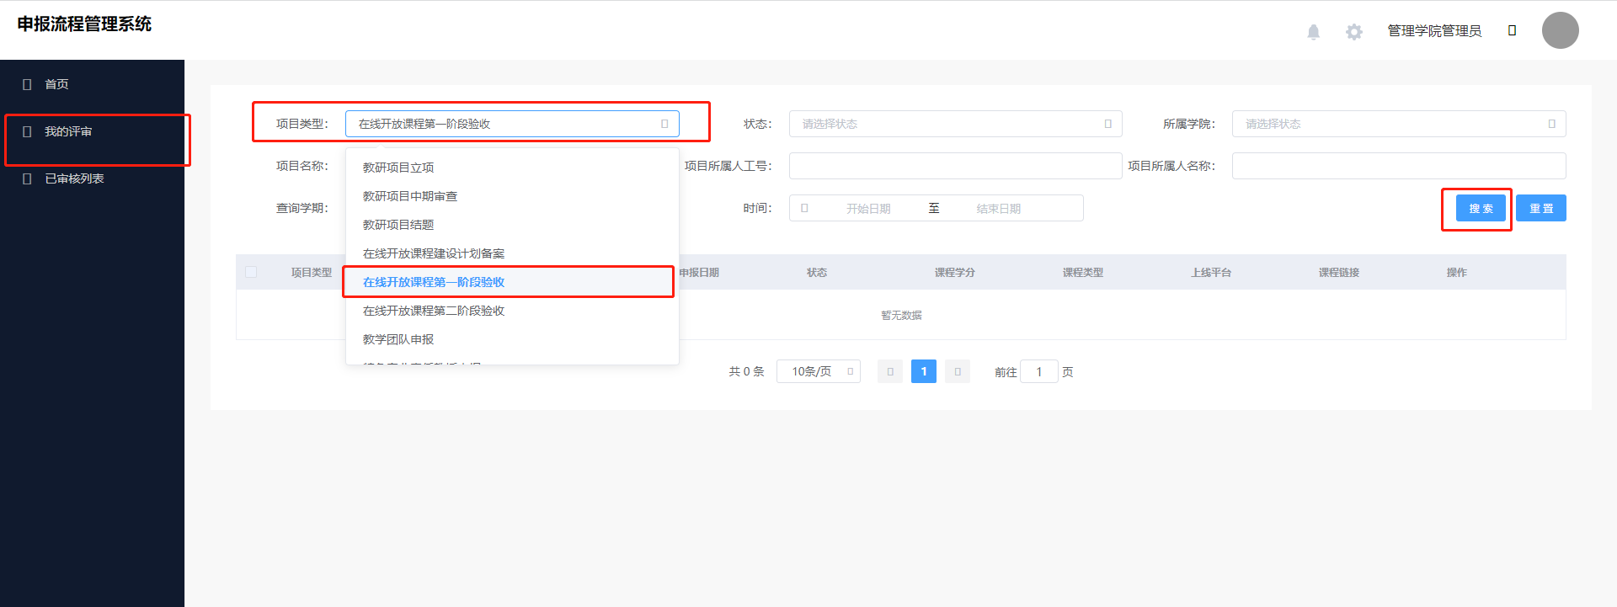

1. 点击小字进入评审页面

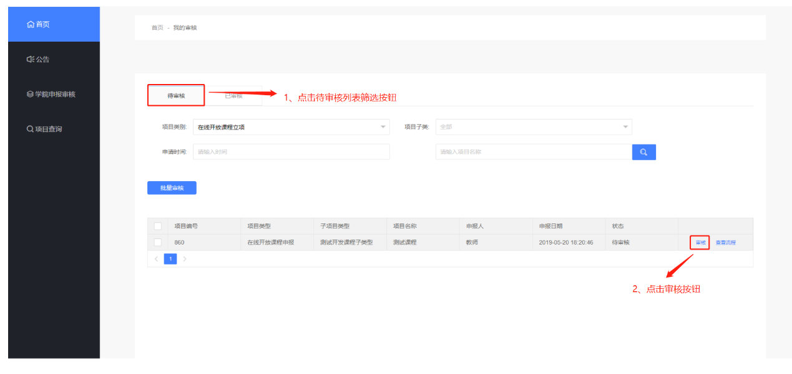

检查过申报信息后，将页面拖至底部填写审核状态与评语栏

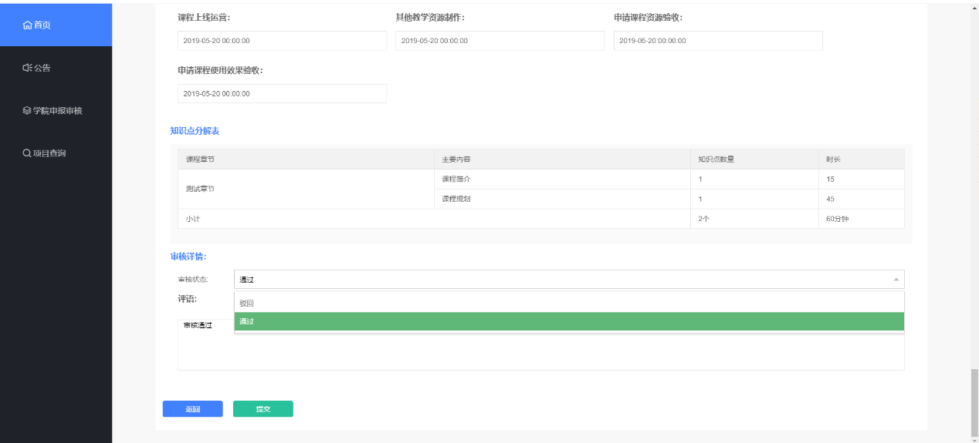

审核状态一栏如果选择通过该项目将会进入终审环节，由教务处审批

如果选择驳回，该项目会被打回立项申请阶段，由申请教师重新编辑

点击左侧导航栏中的已审核列表，可以查看已过审项目

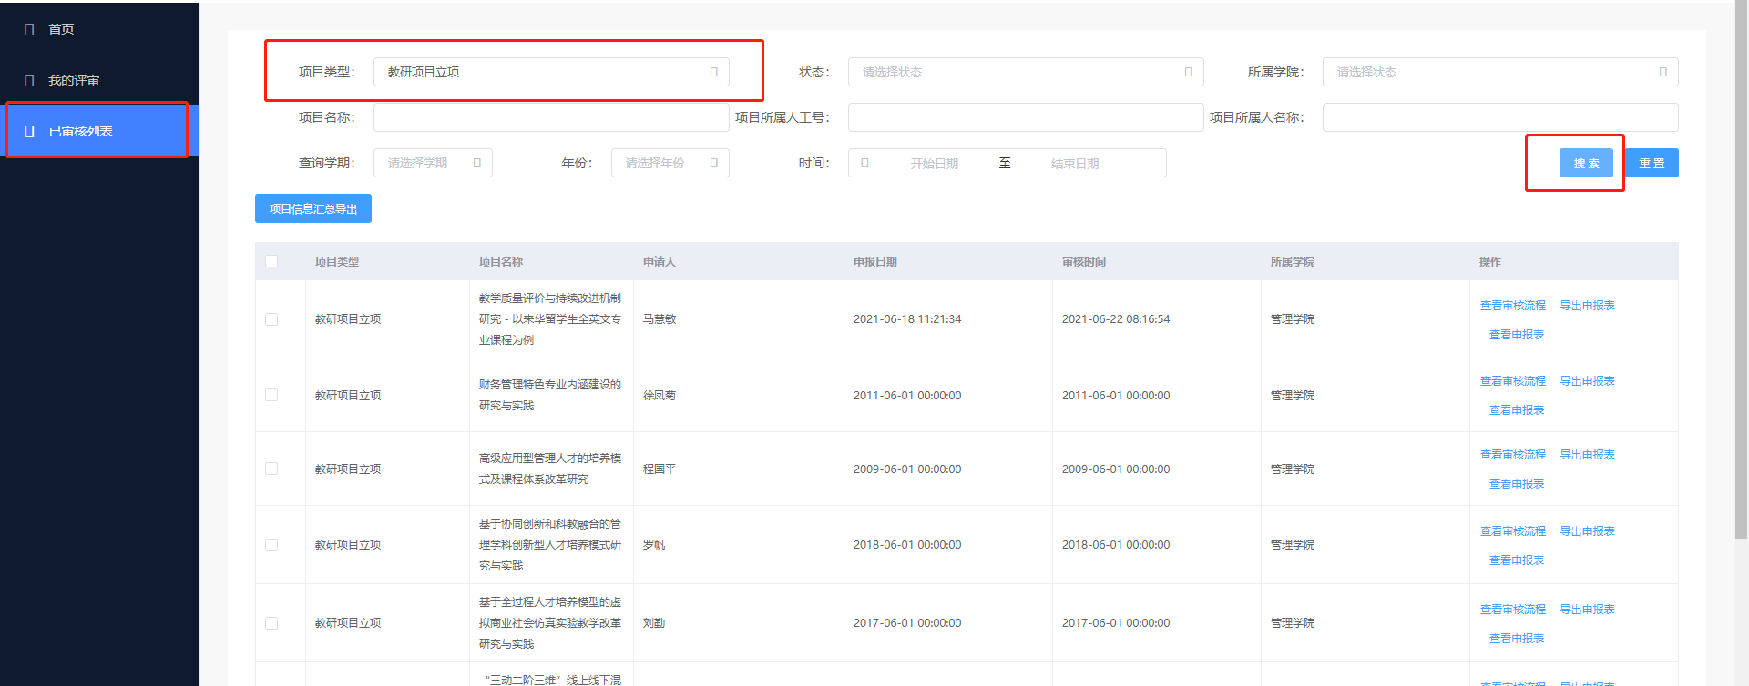

点击查看流程，可以检查该项目进行到哪一审批环节

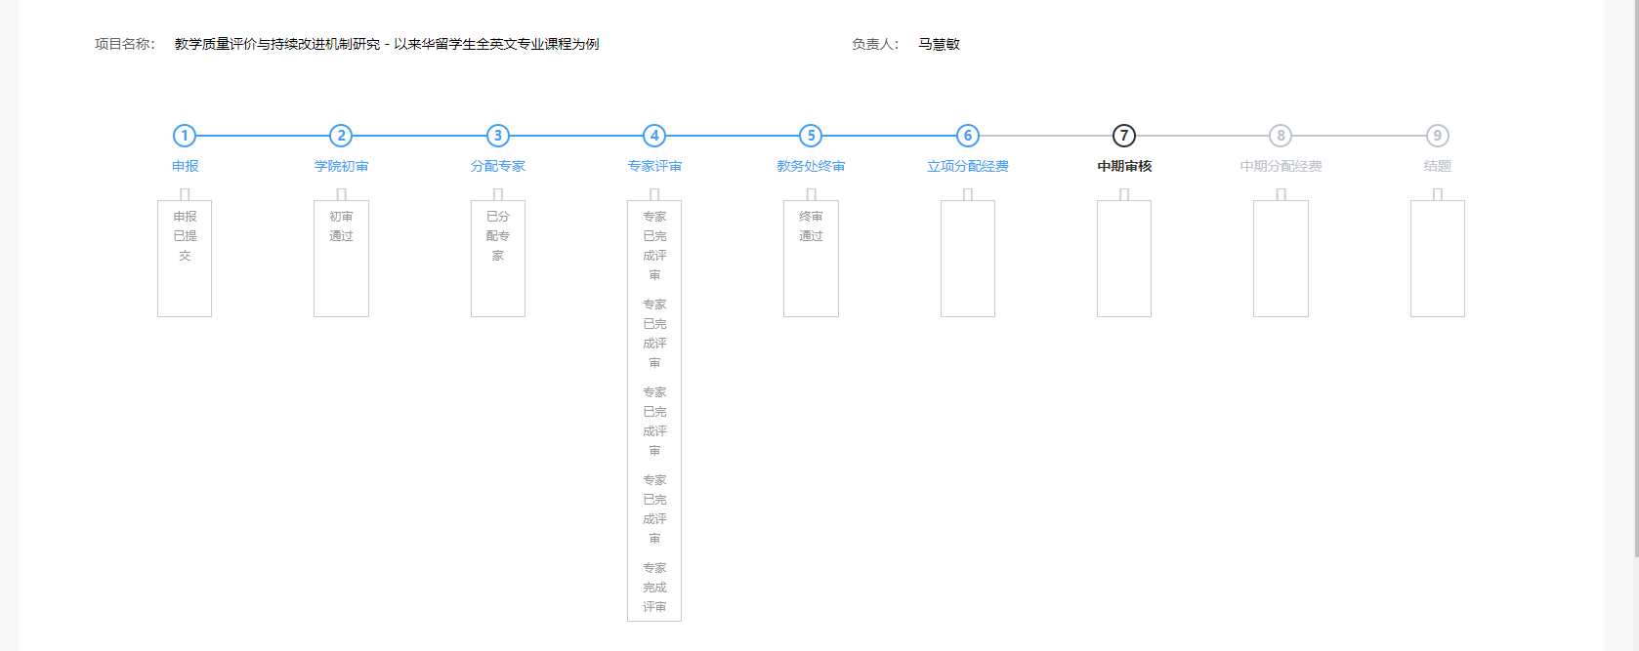

# 汇总信息导出

在项目列表筛选需要导出的项目，点击批量导出按钮

即可将选中项目信息导出到Excel中

